3 Классы в .NET. Специальные типы классов
Задание 1. Создать класс А с целочисленными полями а и b и двумя методами согласно варианту. Внутри класса реализовать конструктор для инициализации a и b. Создать объект класса и продемонстрировать работу со всеми элементами класса. Метод вычисления разности a и b, метод вычисления значения выражения $\frac{a+b}{a-b}$.
Листинг программы:
using System;
namespace Task01
{
public class A
{
private int a;
private int b;

public A(int num1, int num2)
{
a = num1;
b = num2;
}

public int Difference()
{
return a - b;
}

public float Expression()
{
if ( a == b )
{
throw new DivideByZeroException("Деление на нуль!");
}
return (float)(a + b) / (a - b);
}
}
}

namespace Task01
{
class Program
{
public static void Main(string[] args)
{
A newObject = new A(15, 6);

Console.WriteLine("Разность равна: " + newObject.Difference());
Console.WriteLine("Значение выражения (a + b)/(a - b) равно: " + newObject.Expression());
}
}
}
Таблица 3.1 – Входные и выходные данные
Входные данные | Выходные данные
15, 6 | 9, 2.3333333

Анализ результатов:

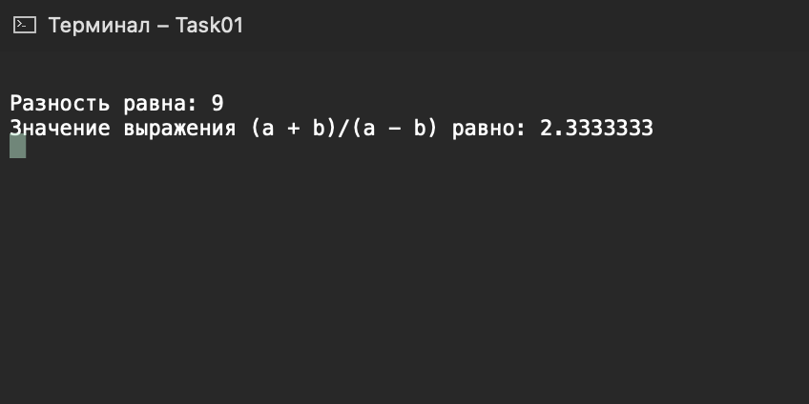
Рисунок 3.1 – Результат работы программы

